运动科学与健康学院思想汇报写作要求
- 格式及字号要求
1、段落格式要求
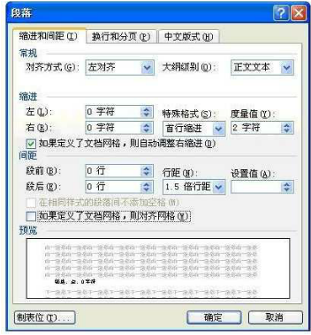

2、字号要求
标题：宋体三号加粗
正文：仿宋小四
3、落款
运动科学与健康学院****级**班
姓名（交电子版时先写明姓名，打印前删掉，打印后亲笔签名）
****年***月***日
- 内容要求
从写入党申请书开始写思想汇报，每2个月一份，内容要结合自己的实际情况来汇报自己的思想，具体包括以下几方面：
1、对党章的学习和理解。认真学习十八大通过的《中国共产党章程》，查阅相关资料，就党章中的部分内容谈谈自己的看法。如：1.如何理解把科学发展观列入党的行动指南？结合你所了解的社会发展情况评述这一决定的必要性；2.如何理解将生态文明并入政治、经济、文化、社会建设作为社会主义总体布局的一个重要内容；3.如何理解“改革开放是我们的强国之路。只有改革开放，才能发展中国、发展社会主义、发展马克思主义”，回顾中国改革开放以来的成就来说明其必要性。4.如何理解党员八条义务，如何用党员标准要求自己，用实际行动践行八条义务，争取早日入党。以上只是部分我们认为针对党章学习可以进行深入理解与实践的内容，同学们还可根据自己的理解从其他方面进行阐述与理解。原则是务必是自己的真实的思想，你可以看其他材料并结合自己的认识综合成自己的材料，但绝不能拷贝。

2、对党的路线方针政策的理解和思考。如，1、如何理解中央政治局关于改进工作作风密切联系群众八项规定的意义与现实作用；2、如何理解党的群众路线教育实践活动的意义。等等

3、对社会热点问题的看法。如1、面对越炒越热的富二代、官二代现象你是如何认识的，你是如何理解自我奋斗，自我实现的意义的？2、针对网络名人们达成的坚守“七条底线”的网络行为你是如何认识的？3、针对中国游客的不文明现象你是如何认识提高公民文明素养的？你如何行动？4、如何认识党内腐败问题？等等

4、对专业的认识。通过课堂、网络、社会实践等，你对自己专业是怎样逐步认识的？你对专业前景是如何认识的？你是如何认识专业学习是将来服务社会，实现个人价值与社会价值的基础的？你对自己专业学习的规划是什么等等 （此项必须有，且要有深刻的认识）

5、对日常生活、学习、工作中发生的引发你思考的事情。

注：以上是仅作参考的几项内容。总之思想汇报要及时、真实、有思想。
三、其他
思想汇报按要求写好后发送电子版到辅导员邮箱，辅导员审查后发主管学生工作副书记。学生要根据老师的要求修改自己思想汇报后自己保存，等要发展时打印电子版，并亲笔签名后一并上交纸质版。
运动科学与健康学院
2013年8月

